1. 大地主题正反算程序功能简介

1.1数据导入功能。可以在初始界面的数据表格手工输入，也可以点击文件打开将指定格式的txt文档中数据导入到程序的数据表格中。

1.2. 大地主题正反算功能。可根据部分大地元素通过白塞尔法计算另外一部分大地元素。

1.3.绘图功能。程序能根据计算成果进行大地经纬图的绘制，并将经纬图在图形栏中显示出来。点击工具栏中的放大缩小功能，可以实现程序中图形的放大缩小，能够更好的查看图形信息。

1.4.图形保存功能。程序能够对绘制的图形进行保存，可以保存为bmp图的栅格图像。也可以保存为AutoCAD的dxf格式矢量图像。

1.5.计算成果保存功能。计算完成后，程序能够将计算表格和计算报告保存为txt文本文件。

1.6.其他功能。时间显示功能，计算刷新功能，帮助功能，在计算过程中可对导入数据格式进行判断，可对数据中的空格清除功能。

2. 算法设计与流程图

2.1算法设计

2.1.1.定义相关全局变量并将其初始化，比如椭球长半轴等，用于存储相关计算数据。

2.1.2.通过白塞尔法计算大地线长度起点大地方位角与终点大地方位角，进行大地主题反算。如果表格中的数据类型不对，或者缺数据，报错并退出该计算过程。

2.1.3.通过白塞尔法计算大地终点经纬度与大地方位角，进行大地主题正算。

2.1.4.将计算数据呈现在计算报告中。

2.2流程图

 定义变量并初始化

 数据预处理

进行白塞尔大地主题反算

进行白塞尔大地主题正算

 输出至文本框

开始

开始

3.主要函数和变量说明

3.1主要函数说明

在道路曲线要素以及里程桩计算中，我们定义了一个caculate类库，包括两个功能函数：

3.1.1. dmstohudu:度分秒转换弧度，在计算过程中以弧度计算。

3.1.2. hudutodms：弧度转换为度分秒，用于成果展示。

3.2主要变量说明

double a, b, f, e1, e2;//基本椭球参数

List<double> B1 = new List<double>();//起点经度

List<double> B2 = new List<double>();//终点经度

List<double> L1 = new List<double>();//起点纬度

List<double> L2 = new List<double>();//终点纬度

List<double> A12 = new List<double>();//起点大地方位角

List<double> A21 = new List<double>();//终点大地方位角

List<double> S = new List<double>();//大地线长度

static Bitmap image;//储存图像信息

4.主要程序运行界面

1.用户界面截图：

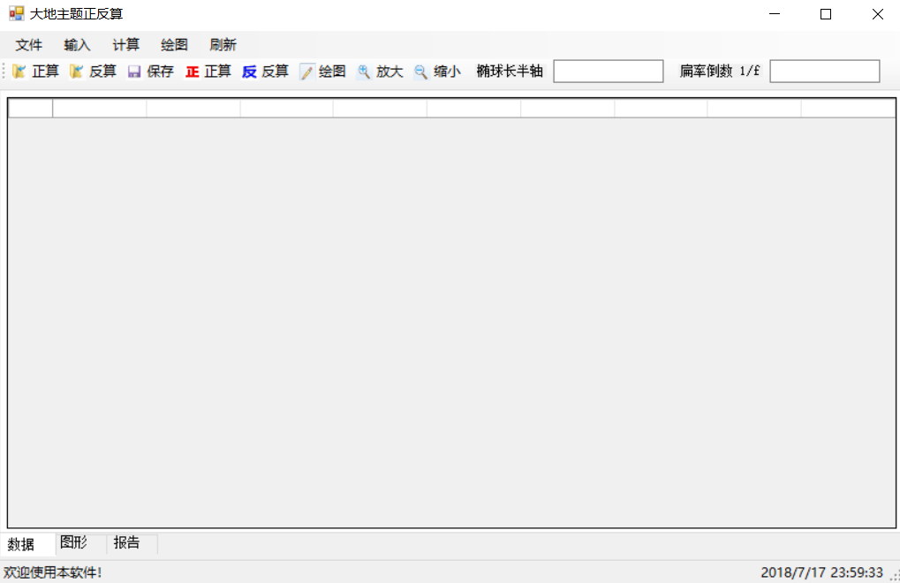

2.有计算报告的界面截图

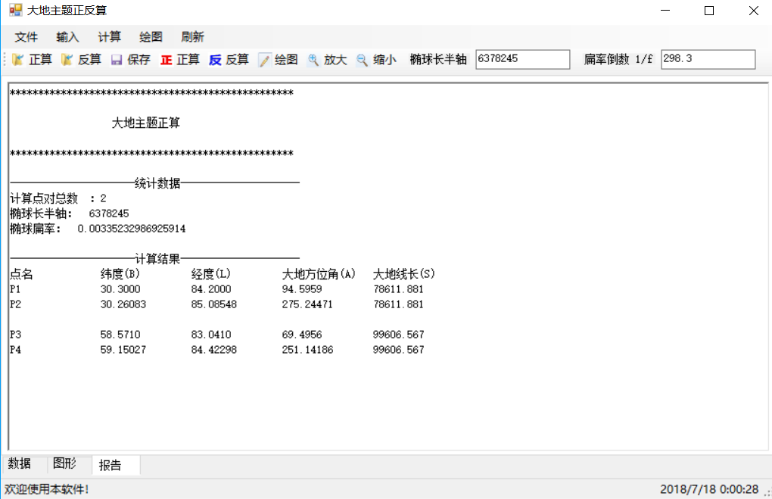

3.记事本打开保存文档截图：

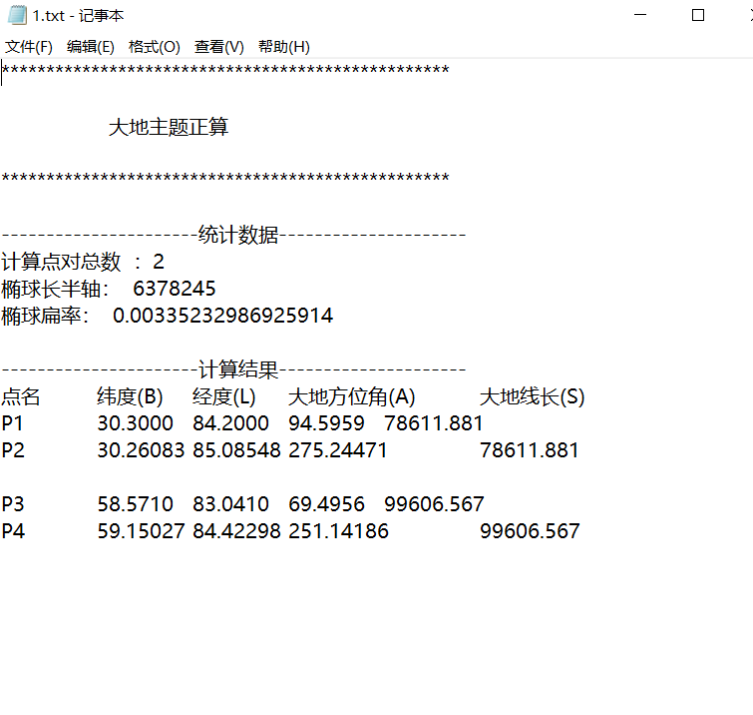

4.图形显示界面截图：

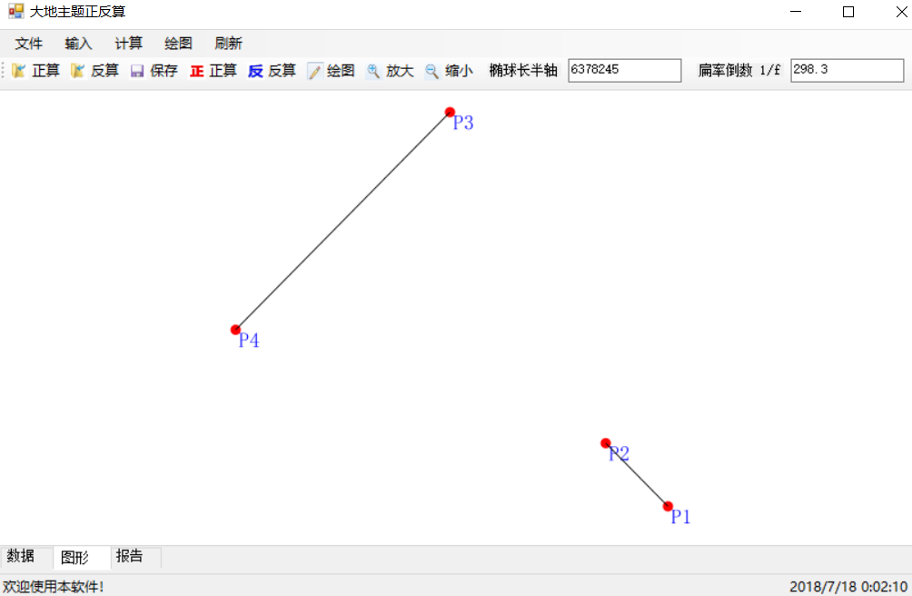

5.CAD打开dxf文件界面截图：

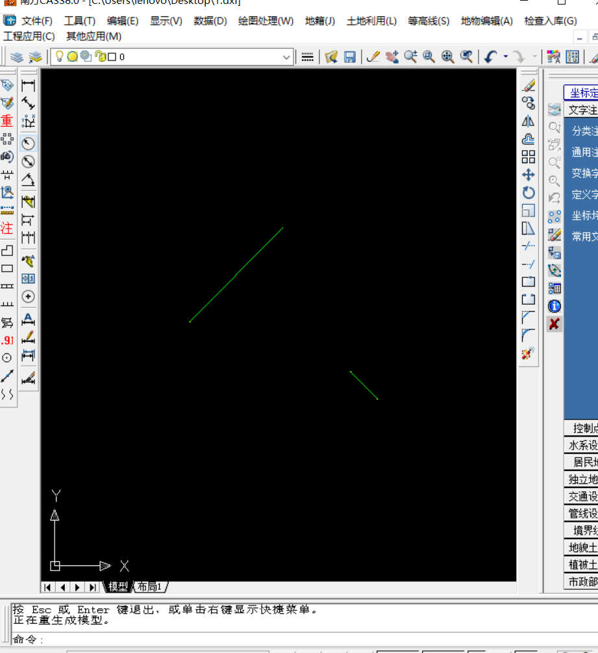

5.使用说明

5.1.双击可执行文件“大地主题正反算.exe”，进入程序界面。

5.2.导入正反算的已知数据。可以在初始界面的数据表格手工输入，也可以按照固定格式编写txt文档，点击文件打开将数据导入到程序的数据表格中。

文档格式为：

已知坐标数据：椭球长半轴，扁率倒数

起点，纬度，经度大地方位角，大地线长度，终点

……

5.3.数据导入到程序后，点击菜单栏或者工具栏的计算按钮就可以进行大地坐标正反算，计算结果会显示在数据表格中，同时生成计算报告，显示在程序中的报告栏。可以进行计算成果进行查看。

5.4.在计算完成之后，点击菜单栏或者工具栏的绘图按钮，程序能根据计算成果进行经纬图的绘制，并将经纬图在图形栏中显示出来。同时点击工具栏的放大缩小图标能够对程序中显示的图像进行放大缩小。

5.5.最后根据自己的需要，可以对计算成果和进行图进行保存。保存功能在菜单栏的文件按钮之下，工具条中的保存为保存计算报告。文本保存为txt文档，图形可以保存为bmp和dxf文件。

5.6.菜单栏的刷新按钮能够清空程序中的所有数据，帮助按钮显示程序的相关版本信息。